











PROVINCIA DI MANTOVA
ISTITUTO PROFESSIONALE DI STATO
PER L’AGRICOLTURA E L’AMBIENTE
DI SAN BENEDETTO PO E GAZOLDO DEGLI IPPOLITI

ISTITUTO ALBERGHIERO DI GAZOLDO DEGLI IPPOLITI

IL COLLEGIO PROVINCIALE DEGLI AGROTECNICI e degli agrotecnici laureati di MANTOVA
Organizza
un convegno su:
Millenario Polironiano

CANTINA SOCIALE di GONZAGA
CONSORZIO LATTERIE VIRGILIO
Per informazioni rivolgersi a:
Collegio Provinciale Agrotecnici Corso Garibaldi,157 - Mantova Tel e Fax 0376 225910

Istituto Professionale di Stato per l’Agriicoltura e l’ Ambiente, Via Villa Garibaldi,137 San Benedetto Po Tel. 0376 615311 Fax 0376 620827

Istituto Professionale di Stato per l’Agricoltura e l’Ambiente e Istituto Alberghiero Via dell’Artigianato,1 Gazoldo Degli Ippoliti Tel. 0376 657168 Fax 0376 658121
SABATO 17 NOVEMBRE 2007
alle ore 9,00

Presso
il Complesso Monastico
di SAN BENEDETTO PO


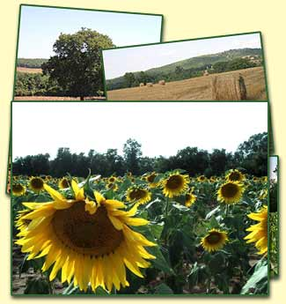
La PAC dopo il 2013
e la globalizzazione
dI Tirelli Tazio e Fausto s.n.c.
Campitello . Marcaria
Bugno Martino
Bugno Martino

